Комплексное занятие с познавательно-речевым развитием и нетрадиционной техникой рисования во второй младшей группе. Тема: «Зимний лес»

Участники: дети 3-4 лет
Образовательные задачи:
- способствовать обобщению и закреплению знаний детей о диких животных, птицах, времени года зима, свойстве снега;
- расширять представления о лесе и его обитателях.
Развивающие:
- развивать у детей познавательный интерес к жизни леса, и его обитателям;
- развивать память, связную речь, умение анализировать, умение слушать друг друга.
Воспитательные:
- воспитывать интерес у детей к жизни леса, умения вести себя в лесу;
- любовь, бережное отношение к природе, проявлять заботу, доброжелательность и внимание ко всему живому.
Интеграция образовательных областей: познание, коммуникация, социализация, чтение художественной литературы, музыка.
Оборудование:
-Картинки «Зима», с дикими и домашними животными, с птицами; игрушка Лиса, Заяц, Белка;
- магнитная доска, магнитофон, музыка зимней природы (вьюга, метель, скрип снега под ногами);
- ёлки искусственные, белая ткань, вата, корзинка с шишками.
Ход:
Дети вместе с воспитателем входят в группу и встают в круг.
Коммуникативная игра.
Собрались все дети в круг. (взяться за руки)
Я — твой друг и ты — мой друг! (показать на себя и на стоящего напротив)
Дружно за руки возьмёмся (снова взяться за руки)
И друг другу улыбнёмся. (улыбнуться друг другу)

Воспитатель: Я сегодня утром по дороге в детский сад я встретила зайчишку, который передал для вас картинки, хотите посмотреть какие?
(картинки вывешиваются на доску, воспитатель вместе с детьми их рассматривает)
- Что изображено на картинках? (деревья, лес, дети, животные, птицы и т.д.) 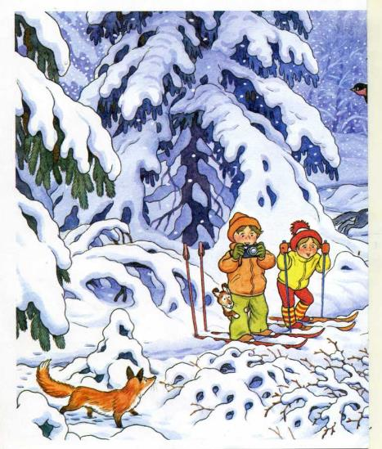
В.: Какое время года?
Дети: зима
В.: Почему вы решили, что это зима?
Дети: На земле лежит снег!
В.: Какие еще вы признаки зимы знаете?
На улице зимой холодно или тепло?
Дети: холодно.
В.: Как люди одеваются зимой?
Дети: в теплую одежду.
В.:- А какие зимние забавы вы знаете?
Дети: снежки, катание на санках, коньках, лыжах и т.д.
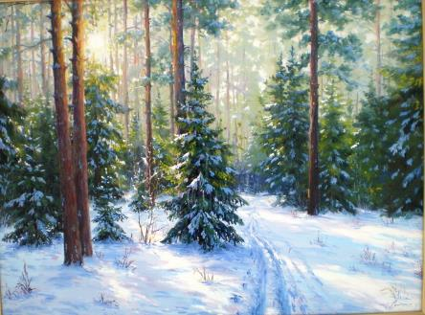
В.:- Ребята посмотрите, а на следующей картине, дорожка идет в лес. А вы хотите побывать в лесу?
Дети: Да!
В.:- Но перед тем как отправится, туда нам надо согреться. В лесу очень холодно, и чтобы мы не замерзли, хорошенько разотрем свои щёчки, носик и губки.
Ой, мороз, мороз, мороз, (указательным и большим пальцем обеих рук
слегка пощипать себя за щеки, нос, и. тд.)
Щиплет щёки,
Щиплет нос,
Щиплет ушки,
Щиплет губки
Забирается под шубки. (спрятать руки под мышки)
Чтоб согреться – посмотри (потереть ладони одна об другую)
Все, как следует, потри:
Щеки, носик, губки, ушки….
Пар пошел даже от шубы. ( Развести руки в стороны, слегка вытянуть губы и выдохнуть через них воздушную струю теплого воздуха)
В.: Молодцы! А теперь отправляемся в путешествие, все готовы?
Дети: Да!
В.: Зимний лес нас в гости ждёт
На прогулку всех зовёт.
Быстро собираемся
Дружно отправляемся.
А проводит нас - лиса. (появляется игрушка Лиса) (Звучит музыка природы, вьюга, скрип снега под ногами.)
- Ребята, вот нас и лиса привела в Зимний лес, спасибо Лисичка тебе, здесь так много снега.
- А как нужно вести себя в лесу? (ответы детей)
- Правильно нельзя шуметь (на доску вывешиваются картинки), ветки не ломать, топать, хлопать, палкой бить зверей.
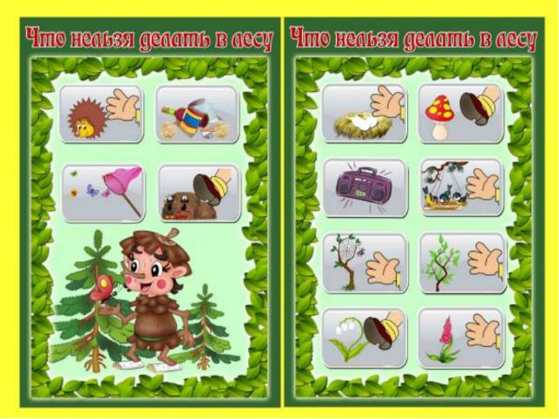
В.:- Как вы думаете, каких животных мы можем встретить в лесу?
Д.: Лиса, медведь, заяц, волк и т.д.
В.:- Каких птиц?
Д.: синичка, снегирь, сова, дятел и т.д.
В.: А сейчас птицы и животные хотят с вами поиграть. Животные и птицы хотят поводить хоровод вокруг ёлочки. Поможем им? Девочки будут собирать хоровод возле маленькой ёлочки с птицами, а мальчики возле большой елочки с дикими животными (проверка детей)
В.: Птицам холодно, голодно и им нужно помогать, вешать кормушки с кормом (показ картинок)
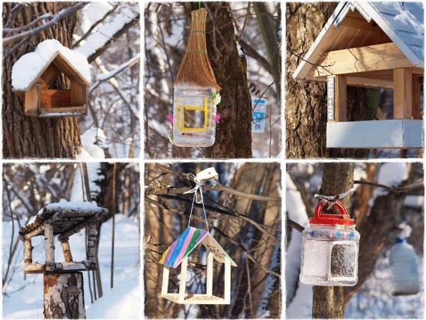
В.:- Ребята, слышите кто – то плачет – это белочка у неё случилась беда, все шишки выпали из дупла и замерзли, и она просит вас о помощи, каждый из вас возьмет шишку положит на одну ладонь, накроет второй ладонью и круговыми движениями согреет шишку, чтоб белочка не простудила себе горлышко. (массаж ручек шишками)
В.: Молодцы, а теперь сложим шишки в корзинку и поставим их под ёлочку, чтоб белочка их забрала.
(Включается музыкальное сопровождение скрип снега под ногами) смотрите к нам зайка прибежал и спрашивает
- А вы знаете, что такое снег?
Дети: это много снежинок
В.:- Какой бывает снег?
Дети: холодный, блестящий, белый
В.:- Если солнце пригреет, что со снегом произойдет?
Дети: растает
В.:- Ребята, а из какого снега вы лепите снеговика?
Дети: рыхлого, липкого
В.: для этого солнце должно пригреть, и снег станет рыхлым.
Воспитатель: Когда мы идем ещё по снегу то что мы слышим?
Дети: хруст
В.: Правильно - это снежинки ломаются. Дети, зайка спешит к своим ребятишкам, ему уже пора домой бежать.
Воспитатель:
- И нам пора возвращаться в детский сад.
- Интересная у нас прогулка ребята?
Д.: Да.
- Понравилась вам?
Д.: Да.
Вот и прогулка закончилась наша
Зимнего леса чудесней нет,
Много прекрасного здесь увидали,
О зимних явлениях больше узнали.
В.: Где мы с вами были?
Д.: В лесу
В.: Кого мы там встретили?
Д.: Животных и птиц
В.: А зимой у нас как на улице?
Д.: Холодно.
В.: но мы с вами не замерзли, мы согрелись сами и помогли животным и птицам не замерзнуть.
А теперь мы с вами на память нарисуем зимний лес...с помощью зубной щетки! А вы рисовали уже зубной щеткой? Попробуем?
Д.: Да!
После проведённого занятия планируется творческое занятие по рисованию в нетрадиционной технике «набрызг» с помощью зубной щетки, линейки и белой краски.

